**Tábor 2016**

Vážení rodiče, vážení členové přístavu. V roce 2016 chystáme hned 4 relativně samostatné tábory, všechny pořádané naším přístavem:

Putovní tábor – kluci: 16.-22.7. Pilica (Polsko) : Cena 2.000,-

Stálý tábor – všechny oddíly: 23. – 30. 7. Seč: 1.600,-

Putovní tábor – holky: 1. – 6.8. Vltava ?? : Cena 2.000,-

Příměstský tábor – kdokoli: 24. 8. – 28. 8. klubovna: 1.250,- (nečlen: 1.400,-)

znamená to, že předpokládáme, že se oddíly kluků účastní tábora **od 16.7. do 30.7.** (týden na řece a týden na základně – stálém táboře) a oddíl dívek **od 23.7. do 6. 8.** 2016 (týden na stálém táboře a týden na řece). Tyto akce jsou zvládnutelné pro všechny děti školního věku, tedy nejsou vymezeny žádné podmínky účasti.

[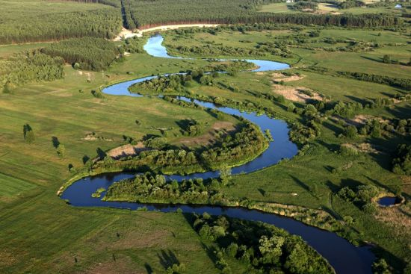](http://www.google.cz/url?sa=i&rct=j&q=&esrc=s&source=images&cd=&cad=rja&uact=8&ved=0ahUKEwinppeVmvfLAhWC1RQKHe9cAL4QjRwIBw&url=http://www.dolinapilicy.pl/viewpage.php?page_id%3D98&psig=AFQjCNGxrMAELV0PO_5nqmNjSZ2he0A6hA&ust=1459935613276953)[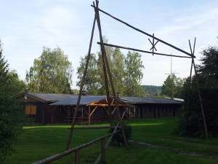](http://www.pristavsedmicka.cz/wp-content/uploads/2014/03/brána.jpg)[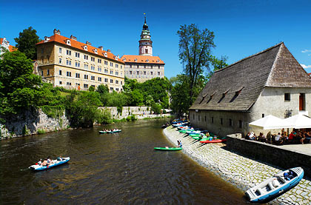](http://www.google.cz/url?sa=i&rct=j&q=&esrc=s&source=images&cd=&cad=rja&uact=8&ved=0ahUKEwi4nv2mm_fLAhXEzRQKHab8BJsQjRwIBw&url=http://www.vykupto.cz/dovolena/5810-5denni-sjizdeni-vltavy-vc-lode-a-stanovani&bvm=bv.118443451,d.bGs&psig=AFQjCNHeR3Hf1kNTqG8Xh1R44-DdzE8TDw&ust=1459935921463480)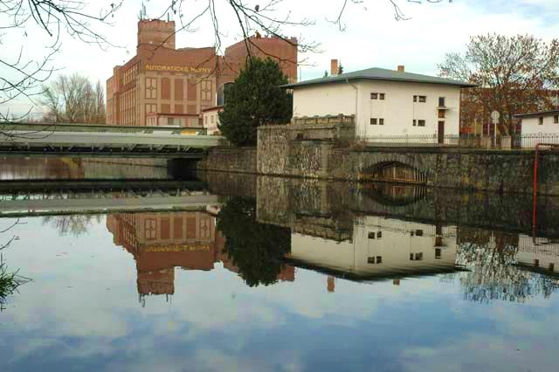

Sledujte webové stránky, konkrétně: <http://www.pristavsedmicka.cz/tabory-2016/>,

budeme se snažit podrobně informovat o táborech co nejdetailněji.

**Přihlašujte** děti na tábory co možná nejdříve, **nejpozději do 20.5.2016** z důvodu podání žádosti o dotaci na město.

**Putovní tábor – kluci: 16. - 22.7. Pilica (Polsko)**

Letošní tábor jsme dlouze zvažovali, kam se vypravit a vzhledem k podobné prognóze jako v roce 2015, kdy vody bylo pramálo a koryta českých řek vyschla až na úroveň pouštní stezky, rozhodli jsme se zvolit jistotu zásoby vody. Pojedeme opět do zahraničí. Naším cílem je poklidná řeka Pilica v Polsku. Proč právě tam?

1) Jedná se jednu z nejkrásnějších řek v Evropě (krásné písčité pláže a čistá voda)

2) Vodácky nenáročná, i když zajímavá (mělká řeka s písečným dnem, vhodné pro malé děti, koupačka, minimum překážek v řečišti)

3) Jistota dostatku vody (celoročně sjízdná na otevřených lodích pro začátečníky)

4) Chceme nabídnout něco nevšedního, vzít děti za hranice všední plavby po přeplněných kempech na dvou sjízdných prázdninových řekách v Česku.

Sraz na tábor je v sobotu 16.7. v 9:00 hod u klubovny. Návrat v pátek v odpoledních hodinách odhadujeme cca v 19 hod. V ceně tábora je zahrnuto i cestovní zdravotní pojištění pro Polsko. Je naprosto nezbytné, aby každý měl s sebou tyto doklady: CESTOVNÍ PAS, PRŮKAZ POJIŠTĚNCE, POTVRZENÍ O BEZINFEČNOSTI a kdo má, tak i Posudek o zdravotní způsobilosti dítěte. Kontrola a vybrání těchto dokladů zdravotníkem tábora proběhnou ještě před odjezdem. Pro přespání máme společný stan, není tedy třeba další stany zajišťovat.

Seznam věcí pro pobyt na táboře:

Svačinu, oběd a pití na první den v batůžku

mýdlo, šampon, ručník

zubní pasta, kartáček

toaletní papír, opalovací krém (vyšší faktor), Fenistil,

sprej proti klíšťatům, repelent

sluneční brýle, pokrývka hlavy

ponožky, spodní prádlo

plavky

trička, triko s dl. rukávem

šusťáková souprava,

teplejší mikina - flauš

kalhoty, kraťasy, pláštěnka,

Oddílové triko – na cestu

kapesníky, balení papírových kapesníků, utěrka,

boty do vody (s pevnou patou, žádné žabky nebo holiny),

sportovní boty, sandále

spací pytel, karimatka

pádlo, plovací vesta (půjčíme)

ešus (3 díly), příbor (lžíce)

láhev na vodu = 1,5 l

psací potřeby, Lodní deník, KPZ, baterka, svíčky, zápalky,

kapesní nůž, uzlovačka,

Junácká stezka – kdo má,

kapesné max 50 – 80 PLN,

karimatka (křesílko) na sezení venku

Věci se MUSÍ VEJÍT do uzavíratelné konve, barelu nebo loďáku, poplujeme s věcmi na vodě. Nedávejte s sebou dětem na tábor nic zbytečného, zejména elektroniku (mobily, MP3, digitální hry apod. – hrozí ztracení, namočení, nebo jiná forma destrukce, beztak tam nebude kde nabíjet; při společném pobytu se pravděpodobně nejméně jednou na každou věc šlápne).

Na tábor odjedeme auty, a třebaže se s nimi nevracíme, nebudeme je využívat po celou dobu, předpokládáme, že je odvezeme na polovinu cesty a v půlce týdne s nimi přejedeme do cíle plavby. Na cestu tam si každý vezme pouze batůžek s jídlem na cestu (zabezpečena je až večeře) a oddílové triko. Pokud dítě trpí nevolností, aplikujte před jízdou Kinedryl. Rozpočet tábora ovlivní doprava (řeka je vzdálená cca 400 km), stravování, pojištění (cena bude obsahovat cestovní pojištění pro Polsko) a kempovné (nečekáme, že bude vysoké). Myslíme si, že jsme schopni za rozumných 2.000,- Kč nabídnout 6 dní v zahraničí a to včetně ubytování, stravování, dopravy a pojištění.

Rádi bychom, aby na tábor jeli všichni kluci školního věku, kteří celoročně do oddílu chodí a užili si tuto nenáročnou řeku. Účast na putovním táboře je sice limitována omezenou kapacitou našich lodí, nicméně v případě většího zájmu půjčíme další lodě, popřípadě pojedeme na větší P550. Jinak nechceme v účasti nikoho omezovat, proto nejsou vypsány žádné podmínky účasti. Věříme, že to bude pro každého zážitek, na který budou rádi vzpomínat, proto je prosím podpořte (případně trochu zatlačte) a nevyčleňujte je z kolektivu těch, co pojedou. Případnou nejistotu zda to zvládnou, Vám pomůžeme rádi rozptýlit – stačí se na cokoli zeptat a vysvětlíme vše. Pokud budete mít jakýkoli jiný dotaz, informujte se co nejdříve v době schůzek ve středu nebo telefonicky na číslech: Datel - 604318285 , Džin – 604339581.

Pokud se chcete zeptat: „Zvládne to i ten můj kluk?“… naše odpověď je jasná předem…. „Ano, zcela určitě.“

Na webových stránkách budeme pravidelně aktualizovat seznam účastníků, chceme tak podpořit co nejširší účast a i pro nás se jedná z hlediska plánování akce o přínosnou informaci.

Informace k platbě naleznete na poslední straně tohoto dokumentu, jakož i na webových stránkách přístavu.

**Stálý tábor – všechny oddíly: 23. – 30. 7. Seč**

Sraz: 23. 7. 2016 v 9:00 u klubovny. Zde budeme nakládat vybavení na stálý tábor, které jinak používáme během roku v klubovně a potraviny. Odjezd na základnu počítáme cca v 10:00. Těm účastníkům, kdo nevlastní pádlo a vestu, bude na dobu tábora propůjčeno erární vybavení s konkrétním číslem, které na konci tábora vrátí. **Organizace 1. dne:**

1. U klubovny zdravotník vybere očkovací průkazy, kartičky zdravotní pojišťovny, prohlášení o bezinfekčnosti a potvrzení o zdravotním stavu od ošetřujícího lékaře (kdo má).

2. Před odjezdem na základnu každý nastoupí s pádlem a vestou. Následně dle pokynů vedoucího tábora odjedou všichni na základnu. Protože neobjednáváme autobus a musíme na základně postavit stany, žádáme všechny rodiče, aby nám pomohli s odvozem a následným stavěním stanů.

3. Po postavení všech stanů budou děti rozděleny do stanů s přihlédnutím účasti ve družině a kamarádským vztahům.

4. Rodiče mohou nastěhovat děti do stanů a udělat první úklid. Věci, které počítáme, že bude mít každý ve stanu jsou:

mýdlo, ručník

zubní pasta, kartáček

opalovací krém

sluneční brýle

>3 ponožky, >3 trenky

plavky

3 trička, triko s dl. rukávem

tepláková souprava

kalhoty, krátké kalhoty

bunda (svetr)

pláštěnka, holínky

pokrývka hlavy

modré tričko (ODDÍLOVÉ)

kompletní junácký kroj

krátké modré kalhoty ke kroji

šátek - ne krojový

kapesníky, utěrka na ešus

boty do vody (pevná pata)

tenisky, boty na výlet

holínky

spací pytel

karimatka (nafukovačku)

ešus (3 díly), příbor (lžíce)

láhev na vodu

hřeben, šicí potřeby

tužky, lodní deník, KPZ

baterka, svíčky,

zápalky, 10 kolíčků

krabička hřebíků, sekerka !

kapesní nůž

3 metry provazu

malý batůžek

dopisní papír (pohlednice)

kvalifikační stupně, stezky

kolečka do rulety

kapesné max. 300,-Kč

Věci, budou uklizeny **v táborové bedně** kromě spacáku, karimatka, kroje, ručníku, ešusu a bot.

5. Před odjezdem rodičů, odevzdají všichni mobilní telefony dětí vedoucímu tábora. Na mobil budou moci rodiče volat každý den od 20.30 do 21.00 a my dítě vždy k telefonu zavoláme. Nedávejte dětem žádnou jinou elektroniku kromě baterky. Dejte tím dětem možnost být nezávislí na jakékoli elektronice.

**Organizace tábora:**

Protože se jedná o týdenní tábor, není organizován návštěvní den!

Během dnů budou mít děti 5 programů na hry a 5 jídel.

Během tábora se opět budeme snažit dávat vědět o aktuálním dění i s fotkami na webové stránky podobně jako v roce 2014.

**Odjezd z tábora:**

První rodiče rádi uvítáme již v 9.00, neboť bude potřeba zbourat stany. Před odjezdem každého z dětí si nezapomeňte od zdravotníka vzít očkovací průkaz a kartičku pojišťovny. Tyto doklady budou vydávány po kompletním úklidu tábořiště.

V případě, že byste nemohli pro své dítě na základnu přijet do 12.00, dejte nám co nejdříve vědět a situaci vyřešíme.

**Návaznost na ostatní tábory:**

Jak v případě kluků, tak i holek je Seč považována za pomyslnou jednu polovinu tábora, přesto je možné vždy po „polovině“ přebalit, přeprat, či vyměnit špinavé za čisté, dítě trochu přemáchnout a pokračovat. Počítáme, že tímto modelem pojede na čtrnáctidenní tábor většina členů oddílu

Informace k platbě naleznete na poslední straně tohoto dokumentu, jakož i na webových stránkách přístavu.

**Putovní tábor – holky: 1. – 6. 8. (možná) Vltava**

Letošní tábor jsme dlouze zvažovaly, kam se vypravit a vzhledem k podobné prognóze jako v roce 2015, kdy vody bylo pramálo a koryta českých řek vyschla až na úroveň pouštní stezky, rozhodly jsme se zvolit jistotu zásoby vody. Pojedeme pravděpodobně Vltavu, která má dostatek vody, díky Lipenské nádrži a Vltavské kaskádě. (je zatím možné, že hydrometeorologická situace umožní sjíždět i další řeky, tedy je možné, že řeku ještě změníme, nicméně bude to česká řeka – není třeba nějak počítat s cestovním pasem)

Sraz na tábor je v pondělí 1.8. u klubovny a bude upřesněn. Návrat v sobotu v odpoledních hodinách odhadujeme do 18 hodin. Je naprosto nezbytné, aby každý měl s sebou tyto doklady: CESTOVNÍ PAS, PRŮKAZ POJIŠTĚNCE, POTVRZENÍ O BEZINFEČNOSTI a kdo má, tak i Posudek o zdravotní způsobilosti dítěte. Kontrola a vybrání těchto dokladů zdravotníkem tábora proběhnou ještě před odjezdem.

Seznam věcí pro pobyt na táboře:

Svačinu, oběd a pití na první den v batůžku – k večeři vaříme

mýdlo, šampon, ručník

zubní pasta, kartáček

toaletní papír, hřeben

opalovací krém, vyšší faktor, krém po opalování,

Panthenol – dle uvážení, balzám na rty s faktorem

Fenistil,

sprej proti klíšťatům

repelent

sluneční brýle,

klobouk = pokrývka hlavy

ponožky, kalhotky

2x plavky

trička, triko s dl. rukávem

šusťáková souprava,

teplejší mikina - flauš

kalhoty, kraťasy

pláštěnka,

Oddílové triko – na cestu

kapesníky, balení papírových kapesníků, utěrka

boty do vody (staré tenisky-pevná pata,

sportovní boty, sandále

spacák

karimatka

pádlo, plovací vesta

ešus (3 díly), příbor (lžíce)

láhev na vodu = 1,5 l

psací potřeby, Lodní deník, KPZ

baterka, náhradní baterie, svíčky, zápalky

kapesní nůž

Stezka – kdo má

kapesné max 200 Kč

uzlovačka, plovací kruh

karimatka na sezení venku

Vřele doporučuji mít s sebou lehké triko s dlouhým rukávem a lehké dlouhé kalhoty na loď, neboť když bude celý týden svítit sluníčko, tak by hrozilo spálení pokožky.

Většina věcí (kromě spacáku a karimatky) se MUSÍ VEJÍT do barelu či sportovní uzavíratelné tašky. Nedávejte s sebou dětem na tábor elektroniku (mobily – nezaručíme Vám jejich dobití, neztracení atd., neboť mobily se dávají na nabití v kempech na recepci a děj se vůle boží, MP3, digitální hry a pod. – hrozí ztracení, namočení, likvidace, atd.).

Pro přespání v kempech je třeba mít k dispozici stan nebo mít zajištěno místo u někoho, kdo stan bude mít. Ve stanech je ubytování dohodnuto dle předchozí dohody, neváže se na rozdělení do táborových družin. Ubytování budeme koordinovat ještě před odjezdem. Na cestu si každý vezme malý batůžek, ve kterém bude igelitový sáček pro případ nevolnosti. Pokud dítě trpí nevolností, dejte mu před jízdou kinedryl a jeden na cestu zpět.

Pokud budete mít jakýkoli jiný dotaz, informujte se co nejdříve v době schůzek v úterý nebo telefonicky na čísle: 603 104 747 - Džína.

Informace k platbě naleznete na poslední straně tohoto dokumentu, jakož i na webových stránkách přístavu.

**Informace k příměstskému táboru v roce 2016**

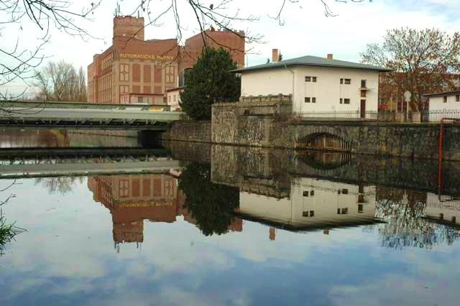Vážení rodiče, vážení (ne)členové přístavu. V roce 2016 krom klasického tábora pořádáme již podruhé koncem srpna příměstský tábor s hlavním zázemím v klubovně v termínu:

**pondělí 22. 8. - pátek 26. 8.** Vždy od 7:30 do 16:00 (adresa: Mezi mosty 135, Pardubice, 53003)

Cena příměstského tábora je 1.250,- Kč pro člena přístavu a 1.400,- Kč pro nečlena. Na druhého sourozence přihlášeného v celém týdenním turnusu se poskytuje sleva 250,- Kč z celkové částky za celý týden. V ceně je zajištění dopolední a odpolední svačiny, oběda a pitného režimu. Náplní budou výlety do okolí po suchu i po vodě, koupání, hry ve městě a přilehlých lesích, vše ve skautském duchu.

Počet dětí na táboře je omezen počtem 25 účastníků, informujte se raději předem o volné kapacitě na výše uvedeném kontaktu nebo přímo na čísle: 604 339 581. Nahlásit dítě je nutné z důvodu dotace nejpozději 20. května, později je možné přihlásit s příplatkem ve výši ušlé dotace. Na webových stránkách (www.pristavsedmicka.cz) bude pravidelně aktualizován seznam účastníků.

Zálohy na tábor ve výši 500,- Kč vybíráme do 15. 6., později již vybíráme pouze celé platby (číslo účtu je: *2500244481/2010*, Variabilní symbol: *rodné číslo dítěte*. Specifický symbol *0816*, Zpráva pro příjemce – *pro jistotu uveďte přezdívku či jméno, za koho platíte*). Pro potvrzení potřebujeme odeslat scan písemné přihlášky na mail: [jan.vavra@upce.cz](mailto:jan.vavra@upce.cz), nebo [jana.cernikova@rpicpce.cz](mailto:jana.cernikova@rpicpce.cz) popřípadě přihlášku odevzdat přímo některému z vedoucích oddílů (znáte-li).

✂-------------------------------------------------------------------------------------------------------------------------✂

**Závazná přihláška na tábor přístavu SEDMIČKA Pardubice**

Přihlašuji svoji/svého dceru/syna ……………………..……………………………….… rodné č.:….…………….………

bydliště: ………………………………………………………………………………………………………………………………………….. na příměstský tábor od 22. 8. do 26. 8. – poplatek 1.250,- Kč (1.400,- Kč nečlen)

V Pardubicích dne ………………….. podpis zákonného zástupce dítěte ……………………………………….

**Pokyny k platbám za jednotlivé tábory**

Za jednotlivé tábory vybíráme zálohy **v jednotné výši 500,- za osobu a tábor.** **Doplatek** pak je vždy třeba **uhradit nejpozději do 15.6.2016,** dejte nám tímto šanci mít o účastnících jasno s dostatečným předstihem a neřešit platby v týdnu před začátkem, kdy budeme v práci i v přípravách táborů finišovat.

Číslo účtu je: **2500244481/2010**. Pro správnou identifikaci platby při odeslání každé platby je třeba zadat následující informace:

1. **Variabilní symbol** – uvádějte **rodné číslo vašeho dítěte**. Toto číslo máme uvedeno v registraci, popřípadě umožní identifikaci dle přihlášky.
2. **Specifický symbol:**

– **0516** (Pilica)

**- 0616** (Seč)

**- 0716** (Vltava)

**- 0816** (Příměstský tábor)

1. **Zpráva pro příjemce** – pro jistotu uveďte **přezdívku či jméno**, za koho platíte.

Sledujte naše webové stránky, konkrétně:

http://www.pristavsedmicka.cz/tabory-2016/, budeme se snažit podrobně informovat o táborech co nejdetailněji.

Prosím, připište k Potvrzení o bezinfekčnosti případnou adresu a telefonní číslo, kde budete během tábora k zastižení. Také připište případné zdravotní potíže a braní léků.

Děkujeme

**Závazná přihláška na tábor přístavu SEDMIČKA Pardubice**

Přihlašuji svoji/svého dceru/syna ……………………..……………… rodné č.:….…………….………

bydliště: ………………………………………………………………………………………………….. na putovní tábor od 16. 7. do 22. 7. – poplatek 2.000,-

V Pardubicích dne ……………… podpis zákonného zástupce dítěte…………………………….

✂-------------------------------------------------------------------------------------------------------------------------✂

**Závazná přihláška na tábor přístavu SEDMIČKA Pardubice**

Přihlašuji svoji/svého dceru/syna ……………………..……………… rodné č.:….…………….………

bydliště: ………………………………………………………………………………………………….. na stálý tábor od 23. 7. do 30. 7. – poplatek 1.600,-

V Pardubicích dne ……………… podpis zákonného zástupce dítěte…………………………….

✂-------------------------------------------------------------------------------------------------------------------------✂

**Závazná přihláška na tábor přístavu SEDMIČKA Pardubice**

Přihlašuji svoji/svého dceru/syna ……………………..……………… rodné č.:….…………….………

bydliště: ………………………………………………………………………………………………….. na putovní tábor od 1. 8. do 6. 8. – poplatek 2.000,-

V Pardubicích dne ……………… podpis zákonného zástupce dítěte…………………………….

✂-------------------------------------------------------------------------------------------------------------------------✂

**Závazná přihláška na tábor přístavu SEDMIČKA Pardubice**

Přihlašuji svoji/svého dceru/syna ……………………..……………… rodné č.:….…………….………

bydliště: ………………………………………………………………………………………………….. na příměstský tábor od 22. 8. do 26. 8. – poplatek 1.250,- Kč (1.400,- Kč nečlen)

V Pardubicích dne ……………… podpis zákonného zástupce dítěte…………………………….